Kurzanleitung ConvertFormular für Caretaker

Die Aktionsregeln und Eskalationsreglen werden grundsätzlich vom Client ausgeführt.
Die Funktionalität ConvertFormular ersetzt die Quintus-Funktion ParseString, d.h.
Der Platzhalter im Betreff <pkey> wird ersetzt durch db_field(call.pkey).
Des weiteren ist die Funktion stark erweitert worden um auch andere Tabellen zu berücksichtigen und der Nachrichttext ist jetzt auch mit dieser Methode variabel gehalten ( Siehe Beispiel unten)

Die Aktionsregeln werden in der Administration unter Tab Meldungseskalation

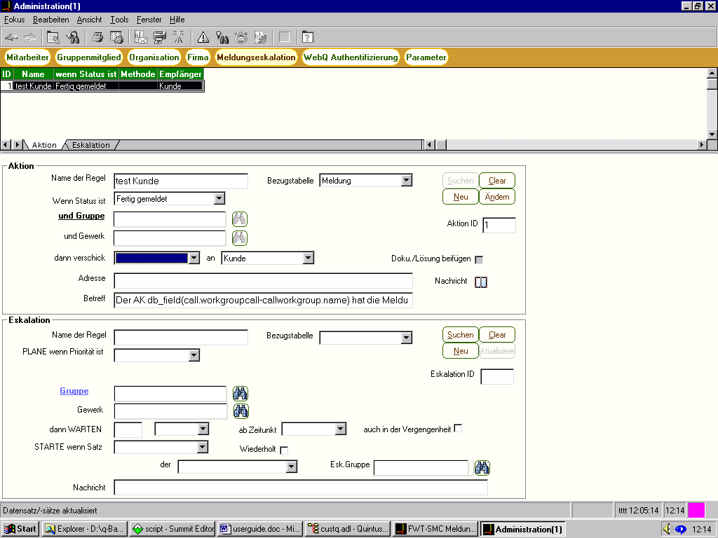
1
2
3
6
5
7
9
8
10
4

Erklärung
Der Meldungsfilter (1-4) prüft die Gültigkeit der Regel für den betroffenen Datensatz.
Dabei gilt die „UND“ Verknüpfung zwischen den einzelnen Punkten.
Ist ein Feld leer, so ist dieses Feld für alle Möglichkeiten gültig.
- Bezugstabelle: „Meldung, Auftrag, keine“ Mit der Auswahl „keine“ ist es möglich eine Regel zu deaktivieren.
- Status der Bezugstabelle- Achtung nicht jeder Status existiert für alle Bezugstabellen
- Die Gruppe ist die Bearbeitungsgruppe, die in der Bezugstabelle angegeben ist (derzeit nur Meldung)
- das Gewerk der Meldung (derzeit nur Meldung berücksichtigt)

Die Aktionsseite (5-10) beschreibt die notwendige Aktion
- Mögliche Aktionen sind Signal, Email, Fax, Funkruf wobei nicht jede Aktion kombinierbar ist mit dem Empfänger
- Empfänger sind „folgende Adresse, Kunde, Mitarbeiter, Arbeitsgruppe, Bearbeiter, CC Liste“
- Fügt der Nachricht ( Email,Fax) die Doku/Lösung der Meldung oder Beschreibung des Auftrags
- Die Angabe der Adresse ist nur notwendig für den Empfänger „folgende Adresse“
- Details der Nachricht oder die Meldungsvorlage.
- Betreffzeile für die Nachricht.

Zuordnungstabelle zwischen Empfänger und Benachrichtigungsmethode

 | Signal | FAX | Funkruf | Email
folgende Adresse | O | M | O | M
Kunde | - | M | O | M
Mitarbeiter | O | M | O | M
Arbeitsgruppe* | - | - | - | -
Bearbeiter | O | M | O | M
CC Liste | - | M | O | M
*Benachrichtigungsmethode wird im Tab Gruppenmitglied festgelegt
M: mit Meldungsdetails
O: ohne Meldungsdetails
-: nicht möglich
?: keine Info vorhanden.

Erklärung Funktion ConvertFormular
Die Meldungsvorlage
kann beliebigen Text enthalten und ersetzt folgende Schlüsselwörter mit Tabelleninhalten:
db_field(table.field) | wird ersetzt mit dem Inhalt von TABELLE.FELD
db_field_with_CR(table.field) | Ist im Feld ein oder mehre CRLF enthalten, dann muss dieses in Abhängikeit des Outputs konvertiert werden. Z.B in RTF zu ‚\par ’ oder HTML zu ‚<br> ’ Dieser muss beim Aufruf des Parsers mitgegeben werden.
db_field(*Date) | Liefert das aktuelle Datum
db_field(*Time) | Liefert die aktuelle Uhrzeit
db_field(*ASK:Wie ist das Wetter?) | Erzeugt eine Imputbox mit der Frage  Achtung dies ist nicht möglich bei automatischen Meldungen!  und muss separat geparst werden Yan.fillAskFields(context,rtfDocument,new AskCallback(rtfDocument));  vgl. Klasse  jacob.common.gui.GenericPrint

Zum Schluß ein paar Beispiele:
Vorlage | Die Arbeitsgruppe der Meldung db_field(call.pkey) ist db_field(call.workgroupcall-callworkgroup.name)
Ergebnis | Die Arbeitsgruppe der Meldung 108 ist AK - Bauer, Thomas.

Vorlage | Das Werk der Störung db_field(call.pkey) ist db_field(call.location_key-location.site_key-faplissite.name)
Ergebnis | Das Werk der Störung 108 ist 059.

Vorlage | Der Störungsort der Meldung db_field(call.pkey) ist db_field(call.location_key-location.description)
Ergebnis | Der Störungsort der Meldung 108 ist 059/PKW/28/Gebäudeteil///-

Vorlage | Hallo db_field(call.employeecall-customerint.fullname);  Die Meldung mit ID db_field(call.pkey) : db_field(call.problem)  ist vom Auftragskoordinator db_field(call.workgroupcall-callworkgroup.name) fertig gemeldet worden.  Freundliche Grüße,  FWT-SMC Team
Ergebnis | Hallo Mike Döring,  Die Meldung mit ID 108 : test Meldung  ist vom Auftragskoordinator AK - Bauer, Thomas fertig gemeldet worden.  Freundliche Grüße,  FWT-SMC Team

Der Aufruf des Parsers in Javahooks lauet:

Yan.fillDBFields(context, dataRecord, docRecord, docTemplate, doXmlEncoding, replacementCR)
mit
* @param context
* Der Runtime context von der jACOB Applikation
* @param dataRecord
* Der Datenrecord (samt seiner LinkedRecordds) welche in das
* docTemplate eingefüllt werden soll.
* @param doXmlEncoding
* Falls dieser true ist werden die ersetzten Werte vor dem
* einsetzten in das docTemplete xml-dekodiert.
* @param replacementCR
* Das Steuerzeichen für CrLf z.B. bei RTF \par
* @param templateRecord
* Record des DocTempaltes.
* @param docTempalate
* Das template welches mit den Werten von
* <code>dataRecord</code> gefüllt werden müssen.
*
* @return das geparste Dokument
* @throws Exception
*/
public static String fillDBFields(Context context, IDataTableRecord dataRecord, IDataTableRecord docRecord, String docTemplate, boolean doXmlEncoding, String replacementCR)
throws Exception

